МБОУ «Киикская средняя школа» Тогучинский район НСО
Отзыв о семинаре «Школа после уроков: инновационная деятельность во внеурочное время как средство самореализации детей с ограниченными возможностями здоровья», проведенном МАОУ – СОШ №4 г. Искитим 20.10.2016.

Школа 21 века – школа нового поколения, требующая внедрения в процесс обучения педагогами современных инновационных технологий. Педагогический коллектив МАОУ – СОШ №4 продемонстрировал высокий уровень профессиональной подготовки перехода в инновационный режим.
Сегодня каждый ученик независимо от индивидуального потенциала, психических и физических особенностей должен стать деятельным участником образовательного процесса. На семинаре представилась возможность увидеть, как учителя путем вовлечения детей с ОВЗ в активную внеурочную деятельность поддерживают, направляют, дают возможность им проявлять свои лучшие качества, ощущать себя уверенным в группе сверстников, положительно воспринимать школьную жизнь.
Козлова Любовь Петровна на внеклассном мероприятии «Игры разума» эффективно организовала образовательное пространство, используя проблемно-диалогическую технологию и технологию критического мышления. Дети 7 класса, работая в группах, не только моделировали командный способ решения заданий, но и проявляли толерантные, уважительные отношения друг к другу. Учитель способствовал развитию у детей метапредметных УУД – произвольности деятельности, самостоятельности мышления, речи, активного внимания, пространственных зависимостей, конструктивного взаимодействия.
Предложенный Любовь Петровной эпиграф
«Логика – это нравственность мысли и речи»
(Ян Лукасевич)
выразил основную суть идеи мероприятия –
«Человек, рассуждающий логично, приятно выделяется на фоне реального мира»
(американское изречение)
Выражаю благодарность Любовь Петровне за формирование нравственных качеств личности, необходимых человеку для полноценной жизни в современном обществе, желание построения детьми «Пирамиды Успеха».

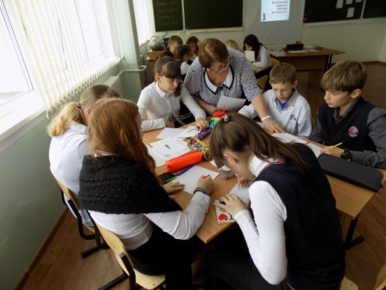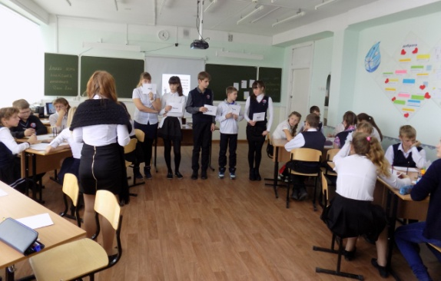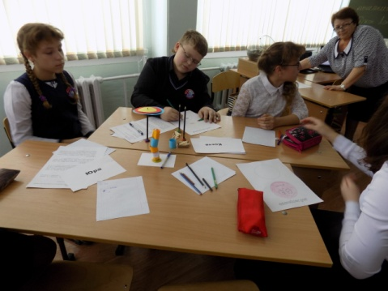

Педагог-психолог Ярыгина Юлия Сергеевна показала мастер-класс по теме «Методы и приемы песочной терапии в работе с детьми ОВЗ» организованный в сенсорной комнате. Участники мероприятия в непроизвольной доброжелательной обстановке окунулись в удивительный мир фантазии, общения, позитивных ощущений, мир открытия новых граней своего «Я». Данный способ психотерапии
- стабилизирует психоэмоциональное состояние,
- развивает пальчиковую моторику, речь, самоорганизацию, волевые качества,
творческий потенциал,
- активизирует мыслительную деятельность, пространственное воображение,
- повышает уверенность в себе.
Мы убедились, что новая технология - песочная терапия является перспективным средством диагностики и коррекционно-развивающей работы с детьми.
Знакомство с песочным полем порождают позитивные эмоциональные ощущения, мотивируют желание вернуться для открытия новых путей развития.
Спасибо Юлии Сергеевне за возможность прикоснуться к необычному методу, основной целью которого является достижение эффекта самоисцеления путем творческого самовыражения.

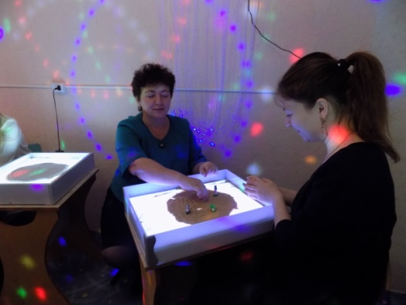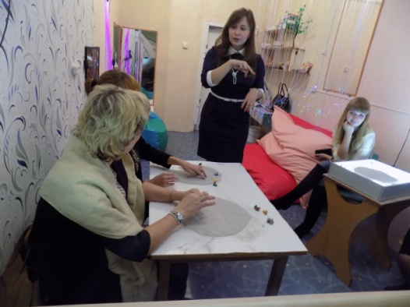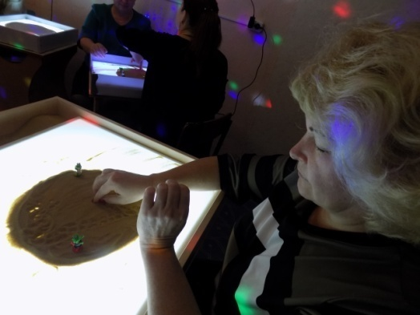

Хочется пожелать ученикам с ОВЗ Юлии Сергеевны, чтобы уникальный инструмент помогал исчезать обидам, страхам, проблемам, продолжал развивать и подкреплять веру в себя!
Литературно-музыкальная гостиная «Мы разные, но мы вместе» познакомила участников семинара с многогранными возможностями детей с ОВЗ, их талантами, желанием быть вовлеченным в творческую школьную жизнь, быть принятым, услышанным, значимым, успешным

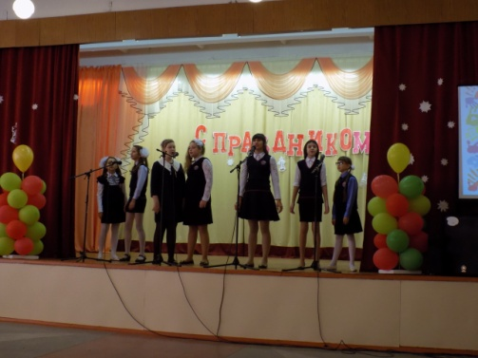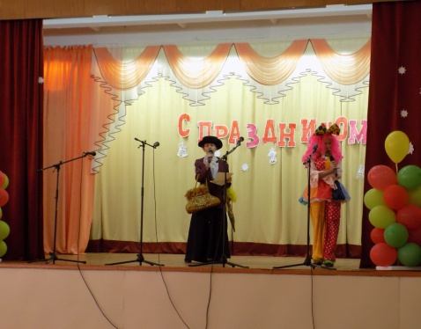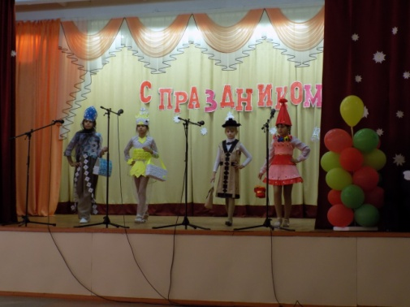

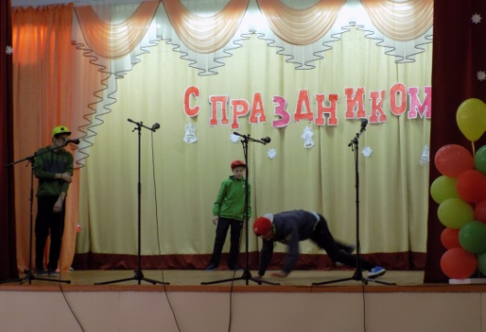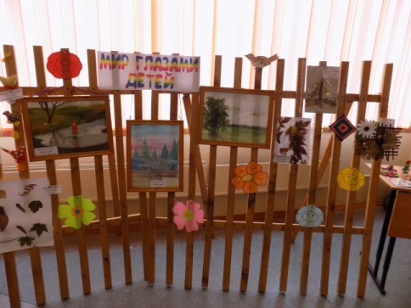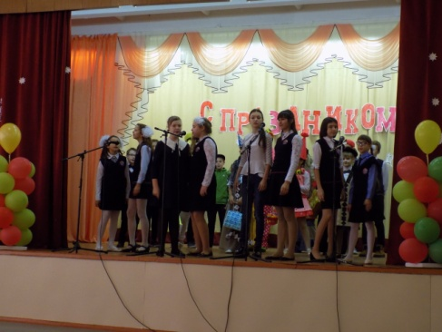

Благодарю администрацию школы и учительский коллектив за плодотворный семинар, интересные занятия внеурочной деятельности, теплую встречу.

20.10.2016.
С уважением педагог-психолог Рагулина Л.Д.

